◎ 개요
▶ 제목 : REP09. 제 9 장 레포트
▶ 제출자 :
이름 : 김준형
학번 : 22200182
▶ 제출일 : 25년 05월 16일
Due Day : 25년 05월 16일

◎ 1단계
▶ 문제기술
각각의 값을 입력받아 출력하는 프로그램 만들기

▶ 코드
import java.util.Scanner;

public class Rep09vehicle {
public static void main(String[] args) {
int cylinder;
double lcapacity, tcapacity;
Scanner input = new Scanner(System.in);

System.out.print("Enter number of cylinders (1~12): ");
cylinder = input.nextInt();
System.out.print("Enter load capacity (1.0~10.0): ");
lcapacity = input.nextDouble();
System.out.print("Enter towing capacity (1.0~20.0): ");
tcapacity = input.nextDouble();
System.out.println();

System.out.println("All values are valid.");
System.out.println("Cylinders: " + cylinder);
System.out.println("Load capacity: " + lcapacity);
System.out.println("Towing capacity: " + tcapacity);
System.out.println("Program ended.");

}
}

▶ 결과 (출럭 덤프)

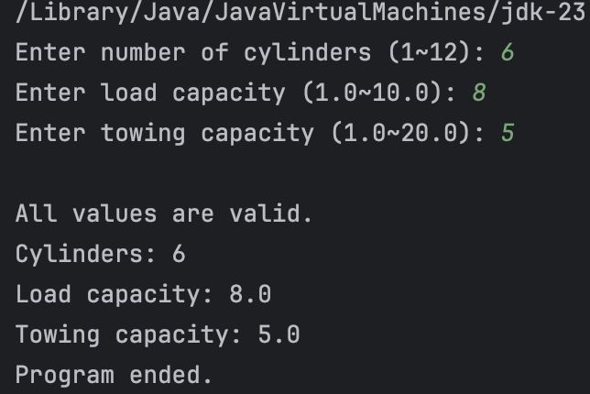

▶ 설명
이때까지 작성하던 코드와 유사하다.

◎ 2단계
▶ 문제기술
Try - catch구문을 사용하여 에러처리를 한다

▶ 코드
import java.util.Scanner;

class CylinderException extends Exception {
public CylinderException(String message) {
super(message);
}
}

class LoadException extends Exception {
public LoadException(String message) {
super(message);
}
}

class TowingException extends Exception {
public TowingException(String message) {
super(message);
}
}

public class Rep09vehicle2 {
public static void main(String[] args) {
int cylinder;
double lcapacity, tcapacity;
Scanner input = new Scanner(System.in);
try
{
System.out.print("Enter number of cylinders (1~12): ");
cylinder = input.nextInt();
if (cylinder < 1 || cylinder > 12) {
throw new CylinderException("Invalid: Cylinders must be between 1 and 12.");
}
System.out.print("Enter load capacity (1.0~10.0): ");

lcapacity = input.nextDouble();
if (lcapacity < 1 || lcapacity > 10) {
throw new LoadException("Invalid: Load capacity must be between 1 and 10.");
}
System.out.print("Enter towing capacity (1.0~20.0): ");
tcapacity = input.nextDouble();
if (tcapacity < 1 || tcapacity > 20) {
throw new TowingException("Invalid: Towing capacity must be between 1 and 20.");
}
System.out.println();

System.out.println("All values are valid.");
System.out.println("Cylinders: " + cylinder);
System.out.println("Load capacity: " + lcapacity);
System.out.println("Towing capacity: " + tcapacity);
} catch (CylinderException | LoadException | TowingException e) {
System.out.println("Error: " + e.getMessage());
} finally {
System.out.println("Program ended");
}
}
}

▶ 결과 (출럭 덤프)

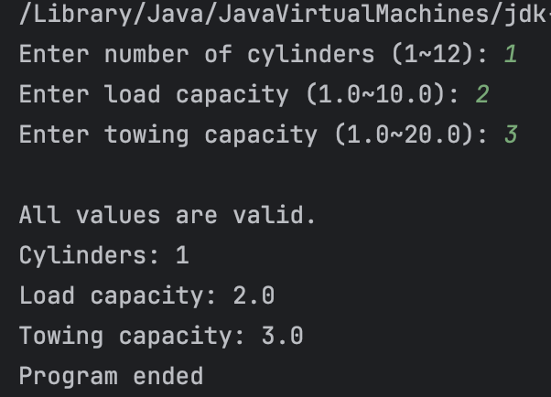
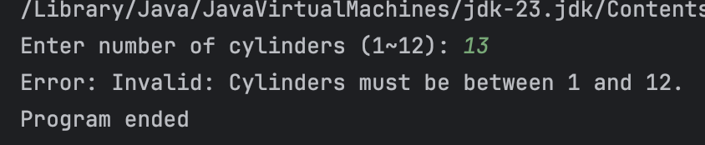
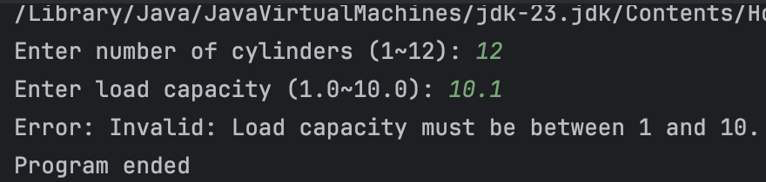
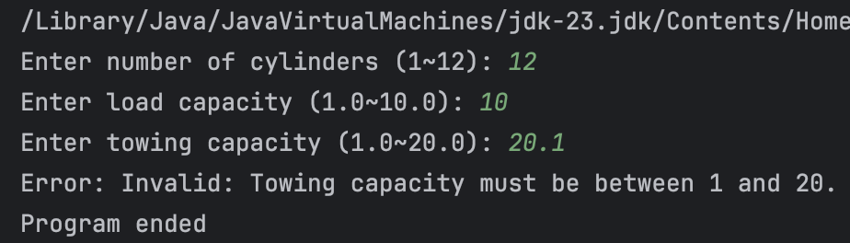

▶ 설명
Try - catch 구문을 사용하여 오류를 제외시킨다.

◎ 3단계 (최종)
▶ 문제기술
Class를 만들어 할 때 부터 에러를 확인한다

▶ 코드
import java.util.Scanner;
import java.util.InputMismatchException;

class CylinderException extends Exception {
public CylinderException(String message) {
super(message);
}
}

class LoadException extends Exception {
public LoadException(String message) {
super(message);
}
}

class TowingException extends Exception {
public TowingException(String message) {
super(message);
}
}

class Vehicle {
private int cylinder;
private double lCapacity;
private double tCapacity;

public Vehicle(int cylinder, double lCapacity, double tCapacity)
throws CylinderException, LoadException, TowingException {
if (cylinder < 1 || cylinder > 12) {
throw new CylinderException("Invalid: Cylinders must be between 1 and 12.");
}
if (lCapacity < 1 || lCapacity > 10.0) {
throw new LoadException("Invalid: Load capacity must be between 1 and 10.");
}
if (tCapacity < 1 || tCapacity > 20.0) {
throw new TowingException("Invalid: Towing capacity must be between 1 and 20.");
}

this.cylinder = cylinder;
this.lCapacity = lCapacity;
this.tCapacity = tCapacity;
}
}

public class Rep09vehicle3 {
public static void main(String[] args) {
int cylinder;
double lcapacity, tcapacity;
Scanner input = new Scanner(System.in);
try
{
System.out.print("Enter number of cylinders (1~12): ");
cylinder = input.nextInt();
System.out.print("Enter load capacity (1.0~10.0): ");
lcapacity = input.nextDouble();
System.out.print("Enter towing capacity (1.0~20.0): ");
tcapacity = input.nextDouble();
System.out.println();

Vehicle vehicle = new Vehicle(cylinder, lcapacity, tcapacity);
System.out.println("All values are valid.");
System.out.println("Cylinders: " + cylinder);
System.out.println("Load capacity: " + lcapacity);
System.out.println("Towing capacity: " + tcapacity);
} catch (CylinderException | LoadException | TowingException e) {
System.out.println("Error: " + e.getMessage());
} catch (InputMismatchException e) {
System.out.println("Invalid input format.");
}
finally {
System.out.println("Program ended");
}
}
}

▶ 결과 (출럭 덤프)

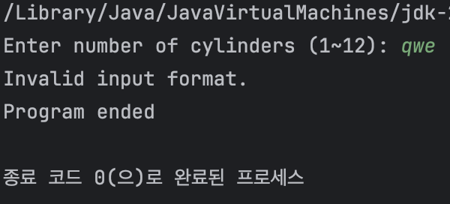

▶ 설명
생성자 앞에 Throws를 적으면서 예외사항을 미리 고지 할 수 있다.

◎ 최종
▶ 소감
자바라는 언어를 처음에는 불신하였으나, 정말 잘 만든 언어의 패키지 인 것 같다. Operating System학습 중에서 POSIX나 Window를 신경쓰지 않고 JVM에서 처리 할 수 있으며 소켓프로그래밍이나 IPC등을 이미 class들로 만들어 준 것 에 감동을 받았다. 이번에 예외처리처럼 우리가 따로 만들 것 조차 이미 상당히 높은 퀄리티로 준비를 해 주니 나는 과연 이런 언어를 만들 수 있는 사람이 될까? 아니면 이 언어들을 배우다가 업계에서 끝나게 될까 설렌다.

▶ 새롭게 배운 점
try - catch, throws thorw

